О внесении изменений в Муниципальную программу «Развитие культуры в Еловском муниципальном округе Пермского края», утвержденную Постановлением администрации Еловского муниципального района от 30 октября 2020 г. № 442-п
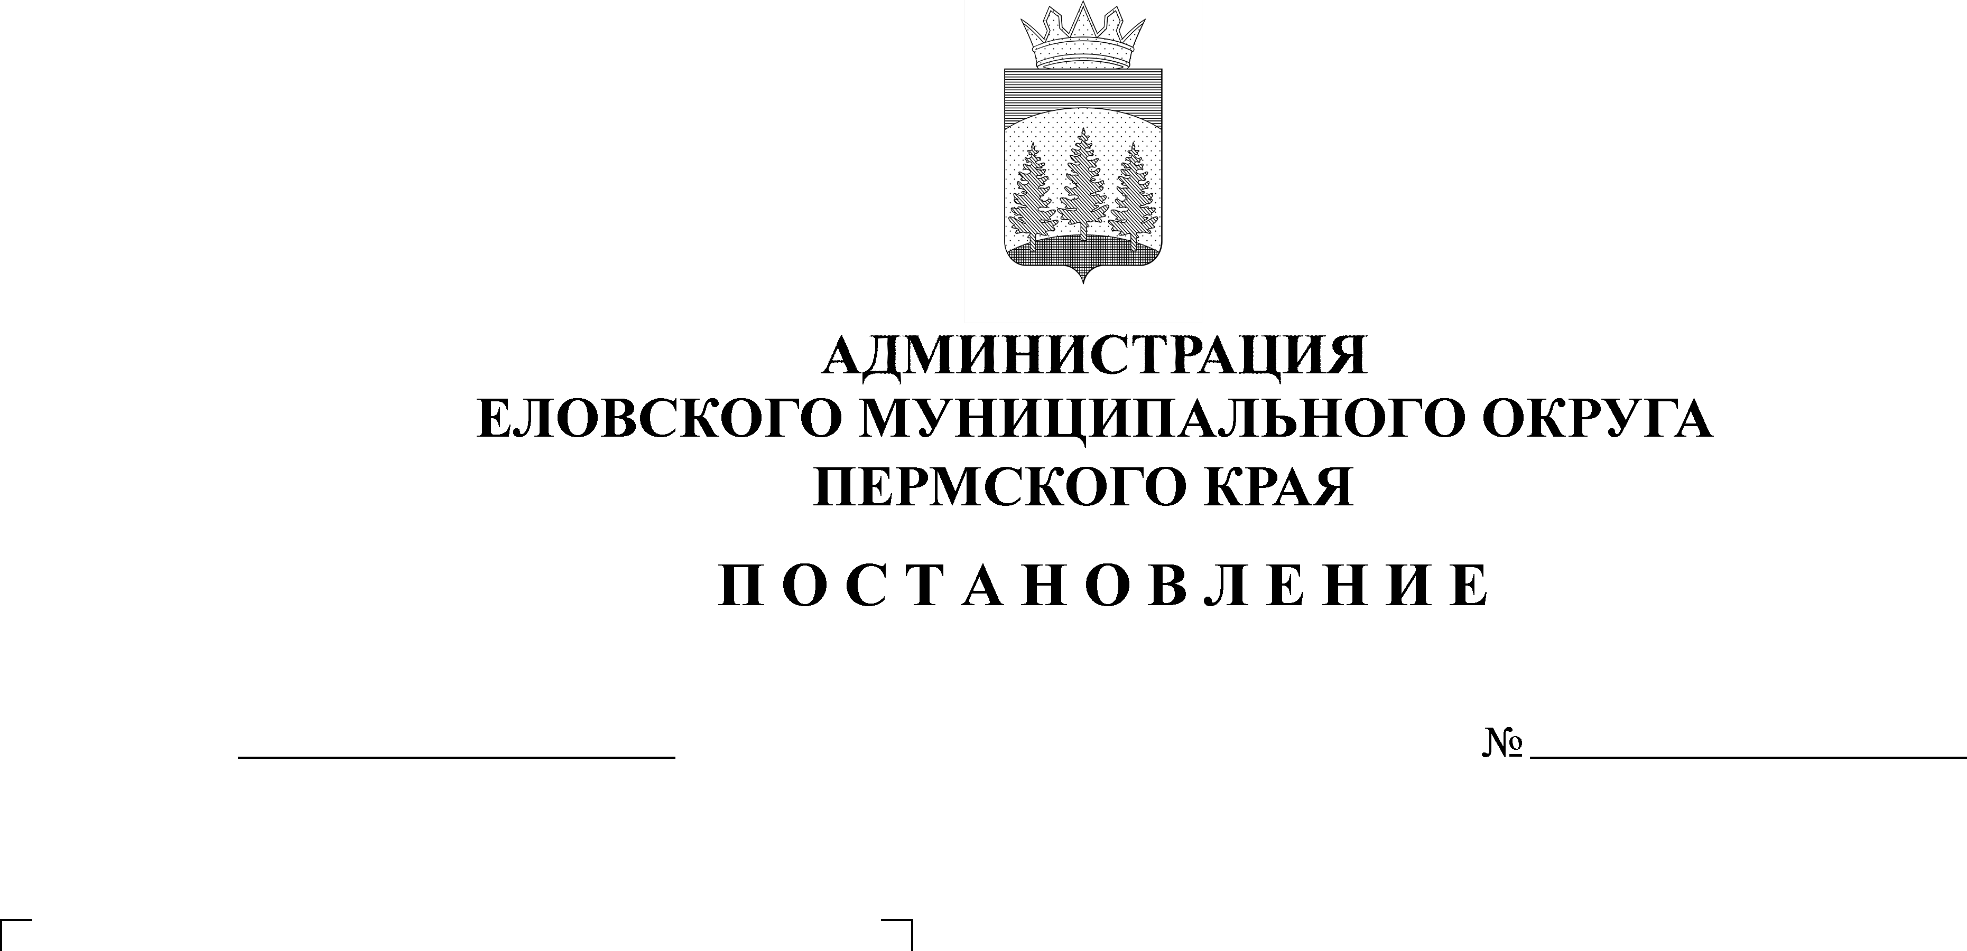

В соответствии со статьей 86 Бюджетного кодекса Российской Федерации, статьей 16 Федерального закона от 06 октября 2003 г. № 131-ФЗ «Об общих принципах организации местного самоуправления в Российской Федерации», решением Думы Еловского муниципального округа Пермского края от 24 декабря 2020 г. № 67 «Об утверждении Положения о Бюджетном процессе в Еловском муниципальном округе Пермского края», Постановлением администрации Еловского района от 30 сентября 2016 г. № 331-п «Об утверждения Порядка принятия решений о разработке муниципальных программ, их формирования и реализации, Порядка проведения и критерии оценки эффективности реализации муниципальной программы»,
Администрация Еловского муниципального округа Пермского края ПОСТАНОВЛЯЕТ:
1. Утвердить прилагаемые изменения в Муниципальную программу «Развитие культуры в Еловском муниципальном округе Пермского края», утвержденную Постановлением администрации Еловского муниципального района от 30 октября 2020 г. № 442-п (в редакции Постановлений Администрации Еловского муниципального округа Пермского края от 27 января 2021 г. № 16-п, от 02 марта 2021 г. № 97-п, от 29 апреля 2021 г. № 202-п, от 28 мая 2021 г. № 240-п, от 08 июля 2021 г. № 306-п, от 20 июля 2021 г. № 319-п).
2. Настоящее Постановление обнародовать на официальном сайте газеты «Искра Прикамья» и на официальном сайте Еловского муниципального округа Пермского края.
3. Постановление вступает в силу со дня его официального обнародования.

Глава муниципального округа –
388-п
19.08.2021
глава администрации Еловского
муниципального округа Пермского края А.А. Чечкин
УТВЕРЖДЕНЫ
Постановлением
администрации Еловского
муниципального округа Пермского края
от 19.08.2021 № 388-п

ИЗМЕНЕНИЯ,
которые вносятся в Муниципальную программу «Развитие культуры в Еловском муниципальном округе Пермского края», утвержденную Постановлением администрации Еловского муниципального района от 30 октября 2020 г. № 442-п

- В паспорте муниципальной программы «Развитие культуры в Еловском муниципальном округе Пермского края» позицию 9 изложить в следующей редакции:
9 | Объемы и источники финансирования программы (подпрограммы) | 2021 год | 2022 год | 2023 год
 | программа, всего (руб.), в том числе: | 34 970 439,24 | 32 411 034,66 | 33 704 996,66
 | бюджет Еловского муниципального округа | 32 918 176,33 | 31 815 906,16 | 32 139 396,66
 | бюджет Пермского края | 2 052 262,91 | 595 128,50 | 1 565 600,00
 | Подпрограмма 1.1, всего (руб.), в том числе: | 32 532 857,98 | 31 764 196,66 | 31 764 196,66
 | бюджет Еловского муниципального округа | 32 422 857,98 | 31 654 196,66 | 31 654 196,66
 | бюджет Пермского края | 110 000,00 | 110 000,00 | 110 000,00
 | Подпрограмма 1.2, всего (руб.), в том числе: | 2 437 581,26 | 646 838,00 | 1 940 800,00
 | бюджет Еловского муниципального округа | 495 318,35 | 161 709,50 | 485 200,00
 | бюджет Пермского края | 1 942 262,91 | 485 128,50 | 1 455 600,00

- Раздел «Финансирование муниципальной программы «Развитие культуры в Еловском муниципальном округе Пермского края» изложить в следующей редакции:
«ФИНАНСИРОВАНИЕ
муниципальной программы «Развитие культуры в Еловском муниципальном округе Пермского края»

Код | Наименование цели программы, подпрограммы, задачи |  | Источник финансирования |  | Объем финансирования, руб.
 |  |  |  |  | 2021 год |  | 2022 год | 2023 год
1 | 2 |  | 3 |  | 4 |  | 5 | 6
1 | Цель. 1. Создание условий для организации досуга и самореализации жителей на территории Еловского муниципального района
1.1 | Подпрограмма «Сохранение и развитие культурного потенциала культуры Еловского муниципального округа Пермского края» |  | Бюджет Еловского муниципального округа |  | 32 532 857,98 | 31 654 196,66 |  |  | 31 654 196,66
 |  |  | Бюджет Пермского края |  | 110 000,00 | 110 000,00 |  |  | 110 000,00
1.1.1 | Задача. Создание условий для реализации современных тенденций развития библиотечного обслуживания |  |  |  | 7 518 924,02 | 7 150 996,00 |  |  | 7 150 996,00
1.1.2 | Задача. Организация деятельности клубных формирований учреждений культуры Еловского муниципального округа Пермского края |  |  |  | 19 425 638,30 | 19 512 983,00 |  |  | 19 512 983,00
1.1.3 | Задача. Создание условий для организации мероприятий, направленных на повышение вовлеченности жителей Еловского муниципального округа в культурно-досуговые и культурно-просветительские мероприятия и процесс творческой самореализации |  |  |  | 263 668 | 0 |  |  | 0
1.1.4 | Обеспечение доступа к художественному образованию и приобщения к искусству и культуре детей, подростков и молодежи Еловского муниципального округа |  |  |  | 5 324 627,66 | 5 100 217,66 |  |  | 5 100 217,66
1.2 | Подпрограмма «Приведение в нормативное состояние  и укрепление материальной базы учреждений культуры в Еловском муниципальном округе Пермского края» |  |  | Бюджет Еловского муниципального округа | 495 318,35 | 161 709,50 |  |  | 485 200,00
 |  |  |  | Бюджет Пермского края | 1 942 262,91 | 485 128,5 |  |  | 1 455 600,00
1.2.1 | Задача. Приведение в нормативное состояние существующих объектов, занимаемых учреждениями культуры |  |  |  | 854 761,26 | 646 838,00 |  |  | 1 940 800,00
1.2.2 | Задача. Укрепление материально-технической базы учреждений культуры Еловского муниципального округа. |  |  |  | 1 582 820,00 | 0 |  |  | 0
Итого по цели 1, в том числе по источникам финансирования |  | ИТОГО |  |  | 34 970 439,24 | 32 411 034,66 |  |  | 33 704 996,66
 |  | Бюджет Еловского муниципального округа |  |  | 32 918 176,33 | 31 815 906,16 |  |  | 32 139 396,66
 |  | Бюджет Пермского края |  |  | 2 052 262,91 | 595 128,50 |  |  | 1 565 600,00
Всего по программе, в том числе по источникам финансирования |  | ВСЕГО |  |  | 34 970 439,24 | 32 411 034,66 |  |  | 33 704 996,66
 |  | Бюджет Еловского муниципального округа |  |  | 32 918 176,33 | 31 815 906,16 |  |  | 32 139 396,66
 |  | Бюджет Пермского края |  |  | 2 052 262,91 | 595 128,50 |  |  | 1 565 600

- Раздел «Финансирование подпрограммы 1.1. «Сохранение и развитие культурного потенциала Еловского муниципального округа Пермского края» муниципальной программы «Развитие культуры в Еловском муниципальном округе Пермского края» изложить в следующей редакции:

ФИНАНСИРОВАНИЕ
подпрограммы 1.1. «Сохранение и развитие культурного потенциала Еловского муниципального округа Пермского края» муниципальной программы «Развитие культуры в Еловском муниципальном округе Пермского края»

Код | Наименование цели программы, подпрограммы, задачи, основного мероприятия | Участник программы | Показатели непосредственного результата |  |  |  |  |  |  | Источник финансирования |  | Объем финансирования, руб.
 |  |  | наименование показателя непосредственного результата | ед. изм. |  | 2021  год |  | 2022 год | 2023 год |  |  | 2021 год | 2022 год | 2023 год
1 | 2 | 3 | 4 | 5 |  | 6 |  | 7 | 8 | 9 |  | 10 | 11 | 12
1.1.1 | Задача. Организация деятельности клубных формирований учреждений культуры Еловского муниципального округа Пермского края
1.1.1.1 | Организация деятельности клубных формирований и формирований самодеятельного народного творчества | МБУК «ЕКДЦ» | Количество посещений |  | Чел. |  | 22 790 | 26694 | 26694 |  | Бюджет Еловского муниципального округа | 19 425 638,30 | 19 512 983 | 19 512 983
 |  |  | Количество клубных формирований |  | Ед. |  | 69 | 69 | 69
 |  |  | Количество участников клубных формирований |  | Чел. |  | 792 | 792 | 792
 |  |  | Количество проведенных мероприятий |  | Ед. |  | 790 | 790 | 790
1.1.2 | Задача. Создание условий для организации мероприятий, направленных на повышение вовлеченности жителей Еловского муниципального округа в культурно-досуговые и культурно-просветительские мероприятия и процесс творческой самореализации
1.1.2.1 | Организация и проведение культурно-массовых мероприятий | МБУК «РКДЦ» | Количество посещений |  | Чел. |  | 4 166 | 112 716 | 12 716 |  | Бюджет Еловского муниципального округа | 263 668 | 0 | 0

